Arduino智能小车项目开发日志

项目总览

1. 项目定位与核心目标
· 项目名称：基于Arduino的智能移动机器人平台开发
· 项目定位：这是一个经典的机器人与控制工程入门实践项目。它完整涵盖了 “传感器感知 - 控制器决策 - 执行器驱动” 这一自动控制核心闭环，是理解机器人系统工作的微型实验室。
· 核心目标：
1. 实践目标：独立完成一个集环境感知、决策与控制于一体的嵌入式系统原型，实现小车的自主巡线或避障功能。
2. 学习目标：将考研专业课《自动控制原理》中的理论知识（特别是传感器反馈、PID控制等）应用于实际系统，加深理解。
3. 能力目标：锻炼硬件组装、嵌入式C++编程、系统调试和问题解决的全栈工程能力，为研究生阶段的科研及实习打下坚实基础。

2. 系统框图与技术栈
[感知层] --> [控制层] --> [执行层]
传感器 Arduino 电机/车轮
(巡线/避障) (决策算法)
· 控制层：Arduino Uno (C/C++)。
· 感知层：红外巡线传感器阵列、超声波测距模块。
· 执行层：直流减速电机与L298N驱动板。
· 核心算法：逻辑控制、PID控制算法。

硬件清单
见附录一

4. 开发计划 (总周期：约4周)

阶段 | 核心任务 | 关键目标 | 交付成果
第一阶段：基础奠基 | 硬件组装、环境搭建、驱动测试 | - 完成机器人机械组装。  - 建立开发环境，掌握基础I/O操作。  - 实现电机的基本运动控制。 | - 可受控移动的机器人平台。  - 基础测试程序。
第二阶段：感知集成 | 集成传感器，实现单一自动化功能 | - 成功读取并处理传感器数据。  - 编写逻辑，实现循迹或避障中的任一核心功能。 | - 能自动循迹或避障的机器人。  - 稳定的传感与决策代码模块。
第三阶段：算法优化 | 引入控制算法，提升性能与稳定性 | - 为运动控制引入PID算法，优化行进平滑度。  - 进行系统联调，解决模块间冲突。 | - 运动性能显著提升的机器人。  - 集成PID算法的代码框架。
第四阶段：总结展示 | 文档整理、视频录制与复盘 | - 整理所有代码、电路图与日志。  - 录制高质量功能演示视频。  - 提炼技术报告与面试陈述要点。 | - 完整的项目文档包。  - 演示视频与项目总结报告。

5. 预期挑战与应对策略
- 硬件集成挑战：接线错误、电源干扰、机械松动。
· 策略：遵循电路图，上电前双重检查；使用万用表辅助排查；重要连接点拍照记录。
- 软件调试挑战：传感器数据噪声、逻辑错误、算法参数难以调优。
· 策略：采用“模块化”开发，分步测试；学习使用串口绘图监控数据；系统记录PID参数调试过程与现象对比。
- 时间管理挑战：需并行推进项目、复试复习与求职准备。
· 策略：制定周/日计划，每日固定2-3小时专注项目；通过开发日志高效复盘，避免重复错误。

每日日志
- 2026年1月19日星期一
【目标】：安装Arduino开发环境
【具体操作与学习内容】：
观看教程视频，安装好Arduino开发软件
【反思与疑问】：
仅仅安装好Arduino IDE 软件，但未做测试，无法保证软件和驱动的能够正常运行，明日要进行一些小实验做进一步开发环境方面的验证。

- 2026年1月20日星期二
【目标】：学习Arduino基本案例并实现、焊接主板、完成开发日志的准备工作
【具体操作与学习内容】：
- 查看资料，学习Arduino实验输出Hello Word和LED闪烁实验
- 学习判别三环和四环色环电阻的读数
- 学习如何撰写开发日志，并完成项目总览部分的撰写
- 使用Arduino UNO按照教程实现Hello Word 输出实验和LED闪烁实验
- 观看教程，学会使用电烙铁，并且开始焊接转接板
【遇到的现象或问题】：
在进行Hello World实验当中，无法实现Hello World的输出。
【解决方法】：
查阅官方网站学习Serial.read()函数，并学会使用串口监视器向开发板发送内容。
【反思与疑问】：
没有合适的杜邦线进行连接，LED闪烁实验只能明天去做，Hello World 实验已经验证了开发环境和软件驱动没有问题，
今天最大的收获是什么？
如果重新做一次，我会怎么样做的更快更好？
我做出的那个决定对结果影响最大？
- 2026年1月21日
【目标】：焊接转接板
【具体操作与学习内容】：
焊接转接板
【遇到的现象或问题】：
电烙铁不沾锡，无法正常融化锡
【解决方法】：
查阅资料，大概率是笔头材质问题，购买了新的全铜和锡条头尝试，如果还不行，就是电烙铁本身的问题
【反思与疑问】：
由于电烙铁不太行，导致板子焊接不太好，初步怀疑可能会影响后续调试，做好可能影响效果的心理准备，由于工具的问题，严重影响进度，时间有点紧张了。
- 2026年1月22日
【目标】：查对元件是否完整
【具体操作与学习内容】：对照清单查对原件
【遇到的现象或问题】：
原件不认识
【解决方法】：
借助豆包大模型，快速识别认清原件。例如红外接收器错认为电容，后纠正
- 2026年1月23日
【目标】：尝试解决电烙笔问题
【遇到的现象或问题】：
电烙铁不沾锡，更换笔头还是不太好用
【反思与疑问】：
通过查资料发现没挂锡，导致氧化严重，但更换笔头挂锡了也不太好用，初步怀疑是电烙铁本身问题，温度过高导致氧化严重，尝试更换新的设备
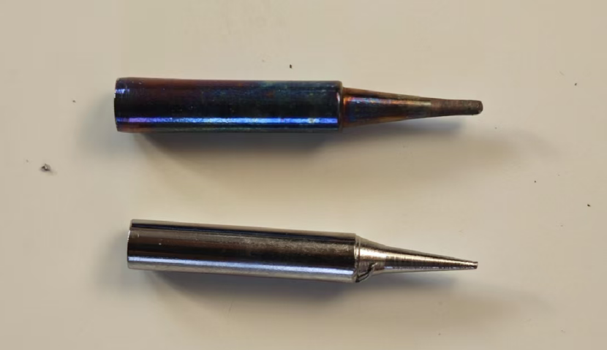
图 1 已氧化的烙铁头和未氧化的烙铁头

- 2026年1月24日
【目标】：使用调试新的电烙铁焊台
【具体操作与学习内容】：学习使用新的焊台
- 2026年1月25日
【目标】：焊接转接板及各模块、拼接小车
【具体操作与学习内容】：使用新烙铁焊接各部分原件，组装
【遇到的现象或问题】：
接电线时候操作不好，导致电线长度不够无法连接。
4p排母缺少，寻迹模块无法按照预定的方式安装到小车上。
【解决方法】：
使用手头有限材料利用电烙铁接长电线。
一开始想到的办法是采用直接焊接的方式安装，后来发现不是原件中缺少，而是放在了不同的袋子里面，重新安装即可。
【反思与疑问】：
工具顺手了，焊点漂亮多了，但是前期焊接效果不好，不确定是否会影响整体电路通畅。

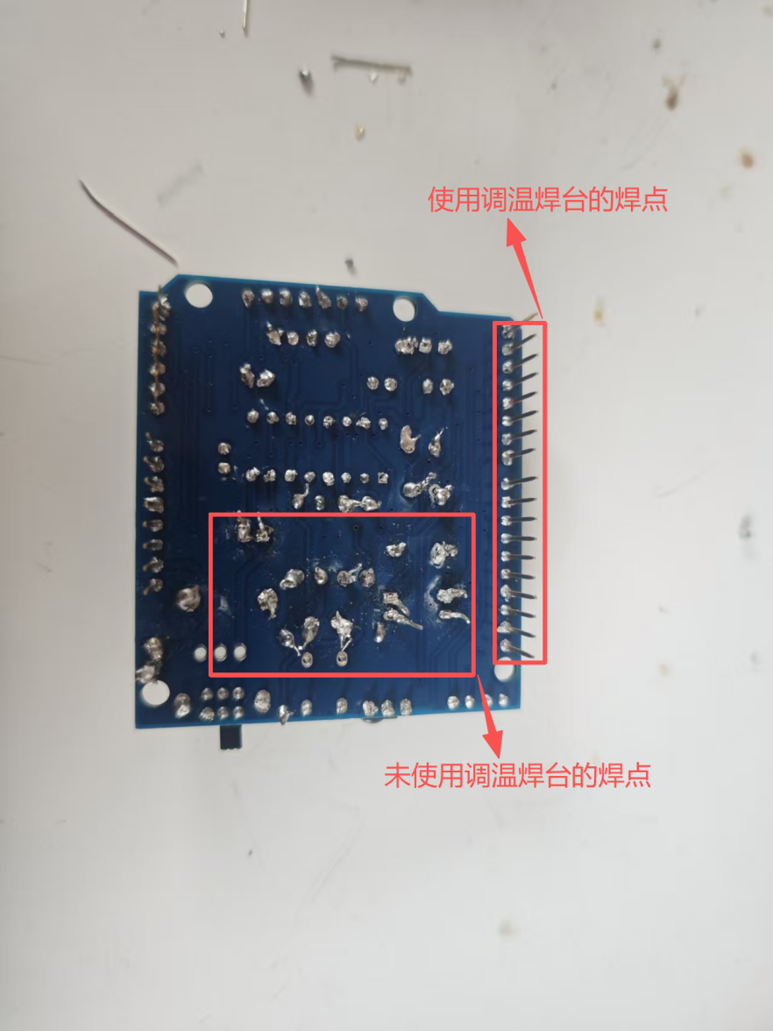
图 2 焊点对比
- 2026年1月26日
【目标】：验证已焊接小车各元件功能，实现前进、后退、遥控控制，排查通电异常。
【具体操作与学习内容】：
1. 连接底板、转接板、电源、电机、遥控模块，通电测试。
2. 逐模块断电排查短路、断联、芯片发热问题。
3. 单独测试蜂鸣器、故障LED，确认元件状态。
4. 排除故障后，验证小车前进、后退、遥控功能。
【遇到的现象或问题】：
- 通电短路，电脑自动断联，LM393芯片急剧发热。
- 通电短路，电脑自动断联，稳压芯片L7805急剧发热
- 蜂鸣器单独测试正常，接入转接板无响应。
- 指示LED单独接电源不亮，确认元件损坏。
- 核心功能实现，但代码原理未深入学习。

【解决方法】：
- 定位LM393插反导致短路，断电冷却后按正确极性重新插上，芯片温度正常。
- 检查发现稳压芯片焊点相连，导致短路，移除相连焊点，短路现象消失，温度正常。
- 蜂鸣器暂不深入排查，优先保障核心功能。
- LED仅作指示，不影响核心功能，暂不更换，用串口/遥控反馈替代。
- 小车前进、后退、遥控功能正常实现。

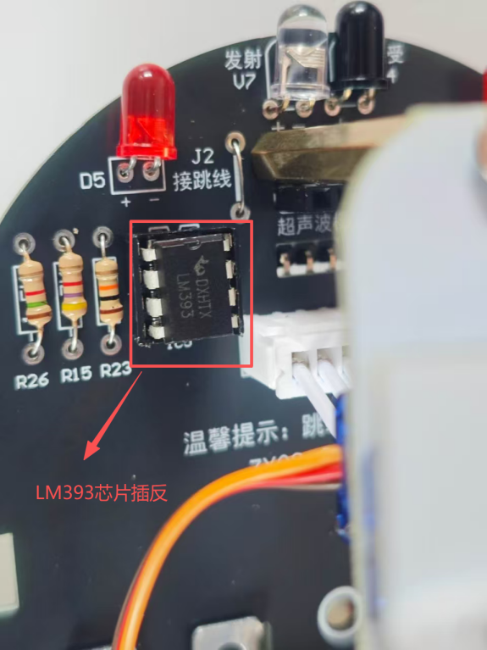
图 3 LM393芯片位置

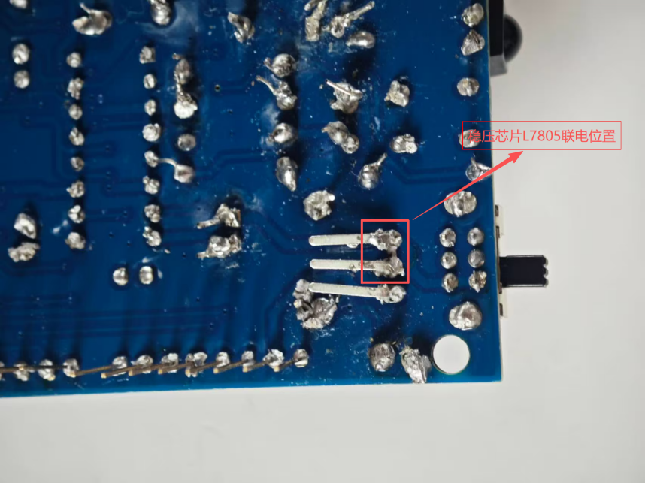
图 4 L7805联电位置

【反思与疑问】：
反思：
插件前必查元件 datasheet，明确极性；通电前先测电源脚与地是否短路。
优先保障核心功能，非核心元件延后处理。
需尽快学习代码底层原理，便于后续软硬件排查。
疑问：
蜂鸣器接入主板无响应，是驱动电路、引脚电平还是代码触发方式问题？
如何低风险拆焊更换LED？
- 2026年1月27日
【目标】：寻迹功能和红外避障功能学习与代码解析、电路连接原理图学习
【具体操作与学习内容】：
- 电机动作函数的学习，其中重点学习digitalWrite、analogWrite函数的学习。
- 引脚配置学习：分析代码中不同硬件对应的引脚模式 —— 按键、红外避障传感器设为 INPUT（读取外部状态），电机、蜂鸣器、LED 设为 OUTPUT（主动输出控制信号），明确 “检测设备用 INPUT、执行设备用 OUTPUT” 的核心规则。
- 按键扫描函数解析：逐行分析 keysacn() 函数逻辑，理解阻塞式按键检测的实现方式（while 循环等待按键按下 / 松开）、按键消抖（delay(10)）的作用，以及 void 类型函数无返回值的特性。
- 学习小车电路连接原理图，明确了D3二极管仅仅起到指示的功能，对主体电路不产生影响；测试蜂鸣器电路是否发生异常导致无法正常工作。
【反思与疑问】：
寻迹和红外避障的功能精度太低，代码过于简单，在一定条件下才能实现功能，需要详细改进控制方式，还未找到合适的方法进行控制方式的对比，需要进一步解决。
同时，，将四轮小车改装为两轮加舵的形式有点困难，设计需要进一步考量。
- 2026年1月28日星期三
【目标】：解决蜂鸣器和 LED 灯故障问题，推进硬件调试。
【具体操作与学习内容】：
- 对 A3 引脚控制的蜂鸣器进行接触检查，重新焊接引脚；
- 2. 检测故障 LED 灯，判断二极管损坏并拔除。
【遇到的问题与现象】：蜂鸣器因接触不严无法发声；LED 灯完全不亮，测试后确认元件损坏。
【具体解决办法】：蜂鸣器重新焊接引脚修复接触；拔除损坏 LED 灯，计划更换新元件。
【反思与疑问】：硬件焊接时焊点的牢固性对接触稳定性影响大，后续焊接需更注重焊点质量。
- 2026年1月29日星期四
【目标】：学习超声波避障与红外避障相关代码，深入研究当前控制系统模型及PID控制的应用场景，明确项目硬件短板并规划解决方案，确定后续功能拓展方向与学习重点，为项目优化升级奠定基础。
【具体操作与学习内容】：
- 代码学习：重点学习超声波避障和红外避障代码，梳理两种避障方式的代码逻辑、核心调用函数及实现原理；
- 控制系统研究：分析当前项目控制系统模型，明确被控对象、控制器、执行器的定位与分工，研判系统类型，区分快换系统与闭环系统的差异并确定当前系统类型；
- PID控制研究：学习PID控制核心原理、控制流程及接入方法，考察其在项目中的实际应用场景，分析适配性；
- 硬件规划与采购：针对寻迹传感器短板，完成8传感器模块采购，规划其后续接入方案；
- 后续规划：结合新传感器，初步规划项目拓展方向，明确需解决的数据记录与导出问题，确定后续重点学习PID调参。
【遇到的问题与现象】：
- 研究PID控制应用时发现，其用于寻迹功能适配性较高，但当前项目仅配备2个寻迹传感器，受硬件限制，仅能实现寻迹的定性控制，无法达到定量控制的精度要求，难以支撑后续功能升级；
- 明确后续项目拓展需完善数据记录与导出功能，目前尚未确定该功能的具体实现方案；
- 已确定后续需学习PID调参，但尚未掌握具体的调参方法与技巧。

【具体解决办法】：
- 针对寻迹传感器数量不足的问题，今日完成8传感器模块的采购，计划后续将其接入系统，弥补硬件短板，实现寻迹功能的定量控制；
- 针对数据记录与导出功能，规划后续调研其实现方案，启动相关开发准备工作；
- 针对PID调参需求，明确将其作为后续重点学习内容，逐步掌握P、I、D参数的调节方法，并结合寻迹功能实际运行情况开展调试。
【反思与疑问】：
- 反思：今日虽完成了代码学习、系统研究及硬件采购，但对PID控制的实际接入调试和调参技巧掌握不足，后续需加强实操练习；在规划项目拓展方向时，需结合新采购的8传感器模块，进一步细化功能实现思路，确保拓展功能贴合项目需求、具备可操作性；同时，数据记录与导出功能的缺失会影响后续系统优化的数据支撑，需优先推进该功能的调研与开发。
- 疑问：8传感器模块接入系统后，是否会出现与现有控制逻辑不兼容的情况，需如何优化控制逻辑以适配新硬件？PID调参过程中，如何根据寻迹功能的实际运行状态（如偏移幅度、响应速度）精准调整P、I、D参数，以达到最佳控制效果？数据记录与导出功能结合当前项目控制系统，选择哪种实现方案更简洁、高效，且能满足数据可追溯、可分析的需求？
- 日期：2026年1月31日星期六
【目标】：测试寻迹小车的寻迹功能，同步测试避障、红外遥控功能及电池状态，明确寻迹功能优化方向为PID控制。
【具体操作与学习内容】：优先测试寻迹功能，通过调整轨道观察小车对黑线的跟随动作及转向反应；随后测试红外避障、超声波避障和红外遥控功能；用万用表检测电池电压，充电至3.7V后验证所有功能恢复情况。
【遇到的问题与现象】：寻迹功能中，小车在黑线转弯处动作呆滞，无法灵活跟随轨迹，在轨道转弯幅度过大时判断失误；超声波避障轨迹混乱；红外遥控前进速度过快；电池电压降至2.7V导致功能失效。
【具体解决办法】：针对寻迹功能，下一步将引入PID算法，通过传感器检测的黑线偏差值计算电机调速量，优化转向流畅度；检查超声波避障代码的测距处理和路径规划算法；计划优化红外避障代码逻辑，调整检测距离和转向角度；考虑将红外遥控前进改为长按触发，并在代码中加入PWM调速控制速度；及时用充电器给电池充电至额定电压3.7V。
【反思与疑问】：代码实现对功能效果影响大，尤其是传感器数据处理和电机控制逻辑需要更精细设计。电池续航能力是否满足小车长时间运行需求。
- 2026年2月1日
【目标】：学习 8 路寻迹模块知识，明确模拟输出对 PID 控制的必要性
【具体操作与学习内容】：学习模块手册，掌握数字 / 模拟输出差异，确认模拟输出是 PID 精准巡线的关键，熟悉模拟输出串口帧格式；整改巡线通信代码，将.hpp/.cpp 代码整合到单.ino 文件。
【遇到的问题与现象】：项目添加.hpp/.cpp 文件时，编译器提示找不到 cpp 文件，编译失败；
【具体解决办法】：放弃多文件模式，将所有代码整合到单个.ino 文件，直接编译通过；
- 2026年2月2日星期一
【目标】：解决 Arduino 串口乱码、库缺失问题；实现 8 路 IR 传感器数据接收与串口输出。
【遇到的问题与现象】：主函数无法调取.hpp的文件；编译报错：SoftwareSerial.h库缺失；串口乱码（115200/9600 波特率均异常）；IR 传感器无数据输出，核心功能未实现；
【具体解决办法】：将.hpp文件手动改为.h后缀文件；下载SoftwareSerial库源文件并放入指定目录，修改#include语法；其他问题待解决。
【反思与疑问】：核心功能未实现，IR传感器如何输出模拟信号问题仍需要进一步搞清楚，后续应该相对较为简单。
- 2026年2月3日星期二
【目标】调试8路传感器使得顺利输出模拟信号输出
【具体操作与学习内容】：学习串口（USART协议）测试源代码，利用豆包、deepseek继续排查串口无法输出稳定信号的原因，使用简单代码，排查控制板自身的输入接受情况，以及传感器自身发射和接受信号情况。
【遇到的问题与现象】简单测试代码测试时串口无法正确输出传信号；测试时串口输出乱码；无法正确输出数字信号与模拟信号。
【具体解决办法】针对简单代码测试时候无法输出信号，后来发现RX和TX线路接反，重新接就行；针对输出乱码，可能是因为版本太老，无法正确解析代码导致；针对困扰我两天的问题，最后发现应该是编辑器版本太老，库有更新，源代码无法正常使用，更新最新版的ArduinoIDE发现正常解决，并且顺利输出模拟信号。
【反思与疑问】困扰我两天的问题原来就是因为版本太老导致的，昨天差一点就接近答案了，我已经下载好最新版的编译器，但是因为最新版的库是可以自动联网下载的，以为是老版本的没删干净导致的原因，甚至没有在新编译器里面实验一下源代码，就匆匆排除掉这个原因，这与严谨的科研不相符，导致了完整浪费一天的宝贵时间。这就累积了相关经验，下次做新的项目的时候，一定要使用最新编译器，同时排除编程环境的影响时候，一定要做到严谨，要真正在新环境下真正实验才可以排除。
下一步要明确PID控制的详细步骤，争取加快时间完成。
- 2026年2月5日
【目标】实现误差的连续化
【具体操作】将传感器设置坐标，使用加权法计算误差
- 2026年2月6日星期五
【目标】实现误差值的稳定输出、学习PID基本方式
【具体操作】调试代码，使得加权平均法能够稳定输出偏差值
【遇到的问题】误差值输出一个或者几个之后就停止
【解决办法】原因在于输出量太多，导致缓冲区爆满，无法有效打印出值，减少打印量解决
【反思与疑问】学习通信串口知识又很大帮助，C语言需要精通。
- 2026年2月15日星期日
【目标】实现模拟数据降低频率的稳定打印，实现PID算法的验证
【具体操作】在打印模拟值的代码基础上实现降低频率的稳定打印数据，使用打印出的数据，在c++编译器里面优先实现PID算法的验证，然后在使用实时传感器数据。
【遇到的问题】减低打印频率打印的数据无法稳定输出，输出一段数据之后自动停止，原因在于局部数组过大，频繁调用导致栈空间耗尽；最外侧传感器检测黑线时，误差仅仅计算得出2.3，与最外侧坐标3.5差别较大；
【解决办法】将大数组改为静态局部变量（或全局变量），使其不再占用栈空间；由于检测白线处的传感器模拟值反馈在200左右，加权平均对结果影响较大，将小于250的权重使用1代替，计算误差精准度大大提高，误差值在3.44左右，基本满足使用需求。
【反思与疑问】在资源受限的嵌入式系统中，要注意局部变量的大小，避免在函数内定义过大的数组。如果确实需要，应使用静态或全局存储。
降低和排除其他数值对总体误差计算的影响，提高计算精度。
已经实现pid程序的跑通，明天将其添加到控制程序当中，使用安装小车进行实验
- 2026年2月16日星期一
【目标】将pid算法添加到小车控制程序当中，使得小车可以通过pid算法实现稳定寻迹
【具体操作】 在pid稳定输出的算法上添加pwm控制逻辑，安装8路传感器到小车上，进行寻迹实验并调参
【遇到的问题】pid算法添加到小车控制程序当中无法实现寻迹功能；八路传感器固定不牢固；在急转弯情况下，pid算法无法实现准确转弯控制。
【解决办法】针对无法寻迹的问题，开始以为是程序逻辑问题没有使得pid应用到控制算法当中，经排查为PID未发挥作用，增大Kp，并且提高pid输出量的限制，得以解决；针对传感器固定不牢固的问题，使用AB胶固定解决；针对急转弯情况下pid算法失灵的情况，增加暴力拉回程序，即在传感器被多数激发的情况下，直接脱离pid算法控制，通过一轮高速运动一个轮子停止运动。
【反思与疑问】对于pid算法理解深度加深，调参是重要步骤，kp直接决定轨迹跟踪情况，kv在转弯处发挥作用更大，ki用于修正稳态误差。认识到pid算法在小偏差情况下有其明显优势，在大偏差情况下，pid控制算法很难及时修正轨迹，采用直接暴力修正更快更优。
下一步需要进一步解决急转弯情况寻迹，解决后此项目基本完成，尝试优化和整理技术报告。
- 2026年2月17日星期二
【目标】调试小车，使得能够完整跑完寻迹轨迹
【具体操作】pid调参，使得能够顺利准确通过寻迹测试轨道
【遇到的问题】急转弯道过冲问题；急转弯转不过来的问题；测试并排轨道距离过近，测试容易偏轨问题；系统稳定性不足，急转弯时候有时可以过弯，有时不能过弯；
【解决办法】
针对急转弯过冲，过冲导致的篇轨问题、急转弯转不过来的问题，原来使用的暴力转向纠偏问题，当3个传感器被激发，延时时间暴力转向，此时为开环控制系统，延迟转向时间全靠盲猜，稳定性极差，极易偏航撞向，更改控制逻辑，仍然使用pid控制逻辑，增大pid控制输出为原来的1.5倍，使得能够顺利过弯，同时增加触发条件，当误差为大于3的时候也使用大pid控制，过急转弯的控制效果显著提高；
针对系统稳定性不足的情况，增加减速逻辑，当检测到急转弯时候，即3个以上传感器被激发或误差大于3，小车自动减速，增加反应时间，提高系统稳定性。
【反思与思考】程序设计逻辑上说得通，但是实际测试的时候回遇见各种各样的问题，针对具体的问题，需要针对性的解决，这就是实验测试的重要作用；
对比之前的两传感器小车控制，pid控制抖动明显下降，直线处几乎无抖动，小弯曲处轻微抖动，急转弯处有些许抖动，pid参数仍有改进空间；
测试轨道式自己设计的，对于真正的比赛轨道有所差别，例如直角弯情况、赛道交叉情况没有做具体的测试，对于直角弯情况，可以通过一侧多个传感器被激发，使用暴力转弯程序，pid控制方法有待验证。对于交叉轨道，可以再中间多个传感器被激发，直接使用前进程序行进一段时间；
至此，此项Arduino智能小车项目基本结束，下一步需要撰写项目报告，并开源到CSDN。

